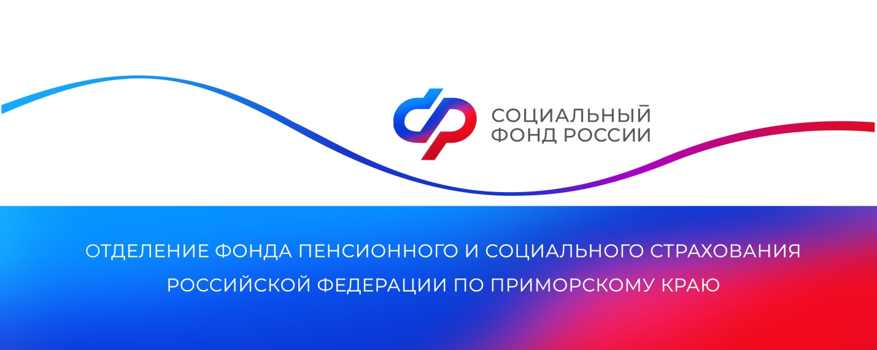
Более 15 тысяч приморцев получили проактивные уведомления о размере будущей пенсии

С 2022 года Социальный фонд России проактивно информирует граждан о предполагаемом размере страховой пенсии по старости, а также о пенсионных накоплениях. В этом году такие уведомления уже поступили 15 516 жителям края.

«Благодаря проактивному информированию приморцы получают данные о страховом стаже, количестве пенсионных коэффициентов, а также размере пенсии, которая рассчитана исходя из уже накопленных пенсионных прав. При наличии этих данных человек может повлиять на формирование пенсионных накоплений и предпринять шаги по их увеличению, когда это необходимо», — рассказала руководитель краевого Отделения СФР Александра Вовченко.

Напомним, информация направляется в личный кабинет гражданина на портале Госуслуг в день достижения женщиной возраста 40 лет и мужчиной возраста 45 лет, далее сведения поступают раз в три года.

Пресс-служба
Отделения Социального фонда России
по Приморскому краю
pressa@25.sfr.gov.ru

ПОСТ

Более 15 тысяч жителей Приморского края в этом году получили проактивные уведомления о размере будущей пенсии.

Информация поступает в личный кабинет гражданина на портале Госуслуг. В уведомлении содержатся следующие данные:

• страховой стаж;
• количество заработанных коэффициентов;
• размер будущей пенсии;
• размер пенсионных накоплений по накопительной части пенсии.

Проактивное информирование поможет приморцам проверить достоверность переданных работодателями сведений и повлиять на размер своих пенсионных накоплений.

Сведения о пенсионных правах поступают женщинам в день достижения ими 40 лет, мужчинам — в день достижения 45 лет, далее уведомления направляются раз в три года.

#СФР #пенсиисфр #электронныеуслугисфр

